МИНИСТЕРСТВО НАУКИ И ВЫСШЕГО ОБРАЗОВАНИЯ РОССИЙСКОЙ ФЕДЕРАЦИИ

федеральное государственное автономное образовательное учреждение высшего образования

«САНКТ-ПЕТЕРБУРГСКИЙ ГОСУДАРСТВЕННЫЙ УНИВЕРСИТЕТ

АЭРОКОСМИЧЕСКОГО ПРИБО6РОСТРОЕНИЯ»

КАФЕДРА № 43

ОТЧЕТ   
ЗАЩИЩЕН С ОЦЕНКОЙ

ПРЕПОДАВАТЕЛЬ

|  |  |  |  |  |
| --- | --- | --- | --- | --- |
| старший преподаватель |  |  |  | Н.В. Путилова |
| должность, уч. степень, звание |  | подпись, дата |  | инициалы, фамилия |

|  |
| --- |
| ОТЧЕТ О ЛАБОРАТОРНОЙ РАБОТЕ |
| «Разработка SQL запросов: виды соединений и шаблоны» |
| по курсу: Проектирование баз данных |
|  |
|  |

РАБОТУ ВЫПОЛНИЛ

|  |  |  |  |  |  |
| --- | --- | --- | --- | --- | --- |
| СТУДЕНТ ГР. № | 4134К |  |  |  | Самарин Д.В. |
|  |  |  | подпись, дата |  | инициалы, фамилия |

Санкт-Петербург 2023

1. **Цель работы:**

По аналогии с примерами, приведенными в п. 1 и 2 реализовать запросы а) .. в), указанные в варианте задания. Все запросы должны не содержать вложенных запросов или агрегатных функций. (Используйте псевдонимы)

1. **Вариант задания (16 вариант)**

Школьные экскурсии: тип (развлекательная/образовательная), дисциплины к которым имеет отношение образовательная экскурсия, стоимость с человека, список участников, ответственный за проведение учитель

а. экскурсии на верфи (слово «верфь» в любом месте названия)

б. экскурсии, относящиеся к биологии и географии

в. учителя, не отвечающие за экскурсии

г. учащиеся, которые не ездили в музей истории религии, но ездили в Эрмитаж

д. учитель, отвечавший за число экскурсий больше среднего

е. учителя, отвечающие за самые дорогие экскурсии

ж. Экскурсии, на которые ездили все учащиеся

**3. Физическая модель БД**

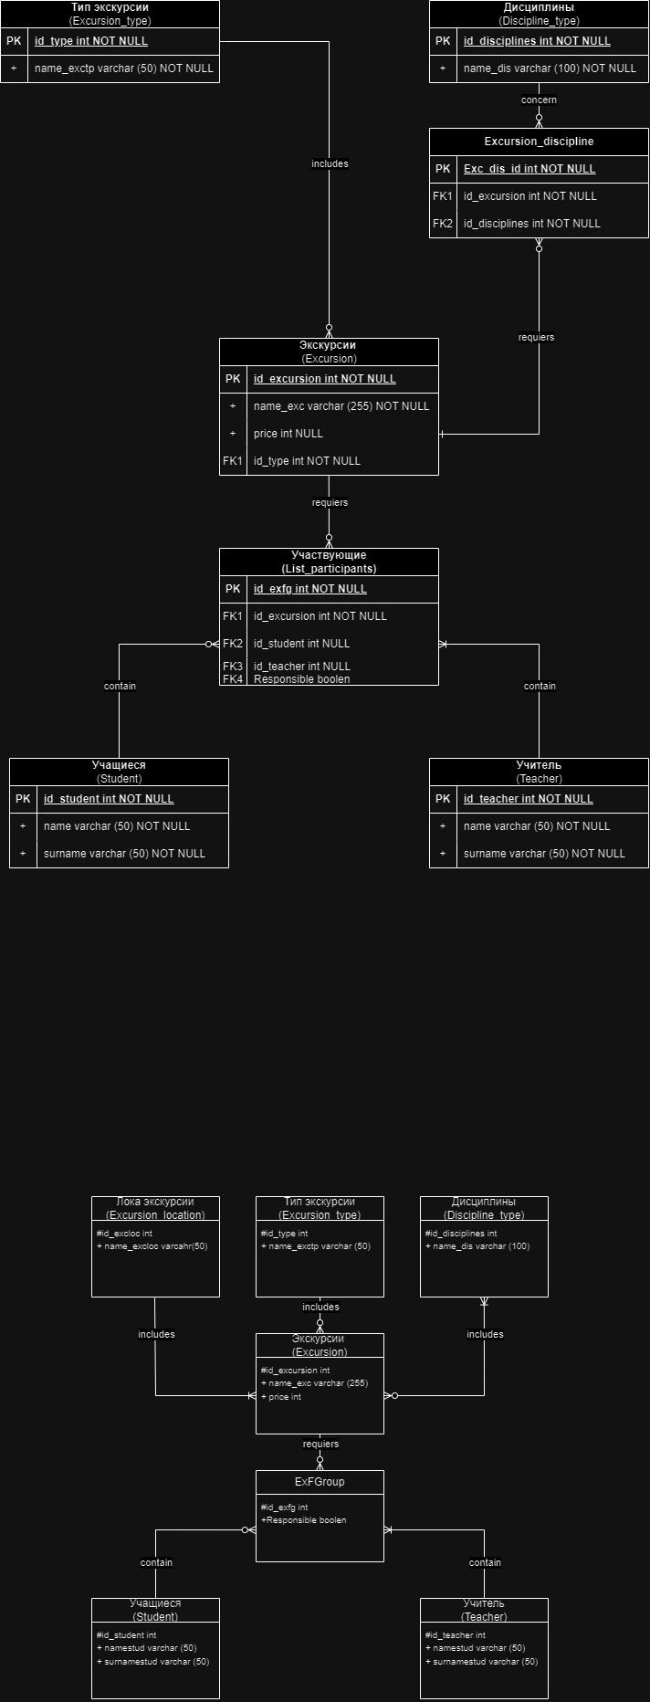

**4. Таблица тестовых данных:**

|  |  |  |
| --- | --- | --- |
| **Текст запроса** | **Данные, удовлетворяющие условиям запросов** | **Данные, не удовлетворяющие условиям запросов** |
| а. экскурсии на верфи (слово «верфь» в любом месте названия) | excursion_name (Название экскурсии)  Адмиралтейство(верфь) | excursion_name (Название экскурсии)  Эрмитаж  Все остальные экскурсии |
| б. экскурсии, относящиеся к биологии и географии | excursion_name (Название экскурсии)  Зоологический Музей | excursion_name (Название экскурсии)  Эрмитаж  И все остальные экскурсии |
| в. учителя, не отвечающие за экскурсии | Teacher(Учитель)  Александра Куликова | Teacher(Учитель)  Елена Петрова  И все остальные учителя |

**5. Скрипт полного заполнения базы:**

экскурсии на верфи (слово «верфь» в любом месте названия)

SELECT excursion_name FROM excursion

WHERE excursion_name LIKE '%верфь%'

экскурсии, относящиеся к биологии и географии

SELECT Distinct e.excursion_name

FROM excursion e

JOIN excursion_discipline ed1 ON e.excursion_id = ed1.excursion_id

JOIN discipline_type d1 ON ed1.discipline_id = d1.discipline_id

JOIN excursion_discipline ed2 ON e.excursion_id = ed2.excursion_id

JOIN discipline_type d2 ON ed2.discipline_id = d2.discipline_id

WHERE d1.discipline_name = 'Биология'And d2.discipline_name = 'География' ;

учителя, не отвечающие за экскурсии

SELECT t.teacher_name, t.teacher_secondname

FROM teacher t

LEFT JOIN list_of_participants lp ON t.teacher_id = lp.teacher_id

WHERE lp.isavailable IS NULL OR lp.isavailable ='false';

**6. Наборы данных, возвращаемые запросами:**

а. экскурсии на верфи (слово «верфь» в любом месте названия)

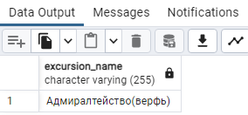

б. экскурсии, относящиеся к биологии и географии

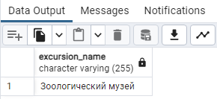

в. учителя, не отвечающие за экскурсии

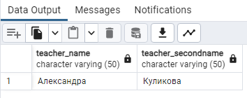

**7. Выводы:** в ходе лабораторной работы были изучены способы реализации запросов, шаблоны и виды соединений в SQL.